PROČITAJ NASTAVNI TEKST.
LJUDI ŽIVE U PRIRODI. LJUDI SU DIO PRIRODE. ZA LJUDE JE VAŽNO ČUVATI OKOLIŠ.
TREBAMO ČUVATI OKOLIŠ JER:
Trebamo čisti zrak: plinovi iz tvornica, različiti parfemi i lakovi za kosu ga onečišćavaju
Trebamo pitku vodu: vodu truju otrovi iz tvornica, sredstva za pranje suđa i rublja….
Trebamo zdrave biljke i životinje koje jedemo: one piju zagađenu vodu i udišu zagađeni zrak pa se i one truju.
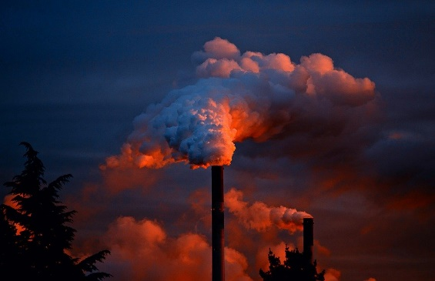
Slika 1: Plinovi iz tvornice

IZVOR: JuergenPM, Pixabay

